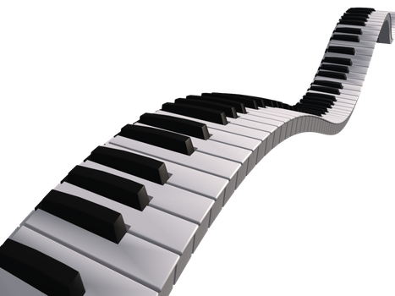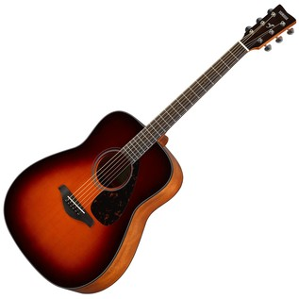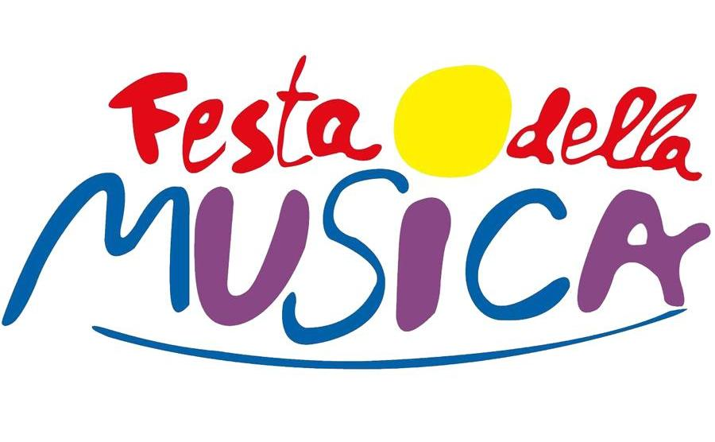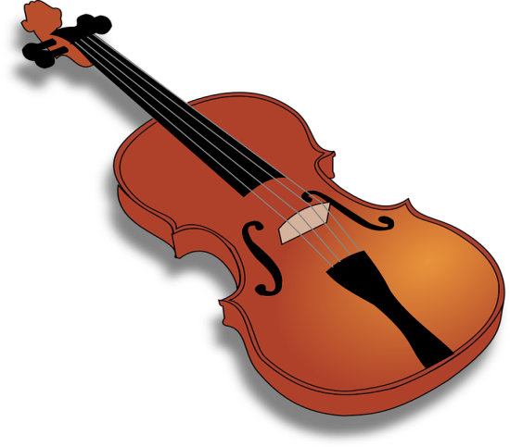

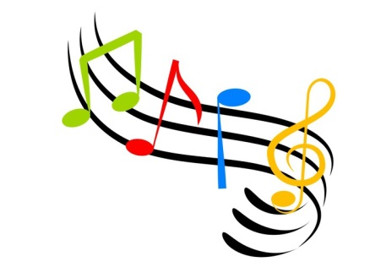

**Gli alunni del Corso di Strumento e le classi Quinte della Scuola Primaria si esibiranno per dare vita a una Festa di condivisione e divertimento all’insegna della buona Musica…! Vi aspettiamo!**